粤商通年报填报操作指引
为进一步深化“放管服”改革，减轻市场主体负担，广东省政务数据服务管理局、广东省市场监督管理局拓展企业、个体户、农民专业合作社年报渠道，于“粤商通”APP上线年报报送服务。广东省内登记注册的市场主体足不出户，无需电脑即可完成年报填写。
本操作指引适用于广东省内（除广州、深圳、珠海）登记注册的个体工商户、企业（除外国投资企业/机构）、农民专业合作社。广东省内其余城市年报填报操作指引请下滑至【常见问题】模块查询。
- 下载APP
- 扫码下载
扫描下方二维码，下载粤商通APP。
- 搜索下载
通过各手机应用商店、浏览器搜索“粤商通APP”完成下载。苹果商店、应用宝、华为手机市场、360手机助手、小米手机市场、OPPO手机市场、VIVO手机市场同步更新。

- 进入年报系统
点击APP首页左上角位置信息，将其切换至年报市场主体所在城市后，点击【填写年报】-【年度报告填写】，完成人脸识别验证后，即可进入年报系统。
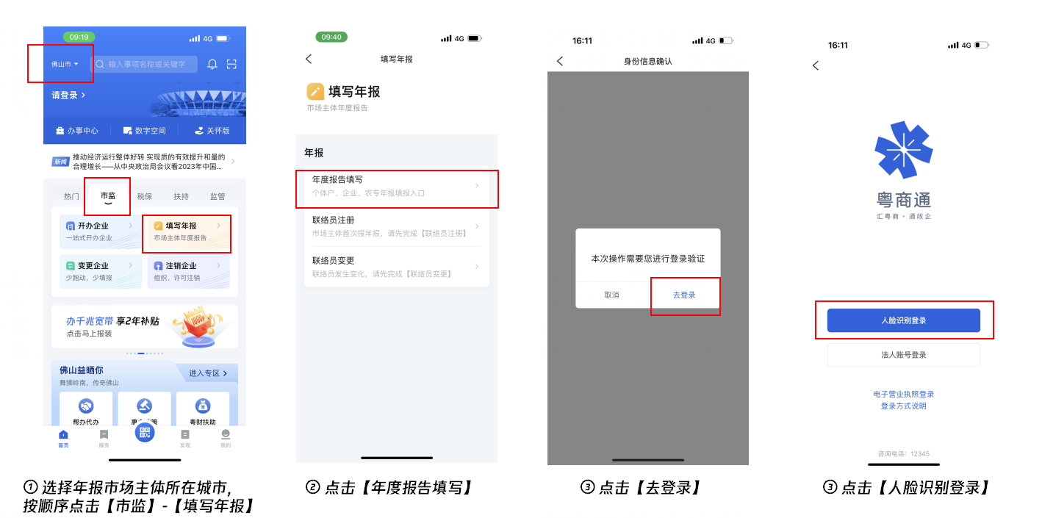

- 联络员注册/变更
仅联络员可为市场主体填报年报。如果系统内没有显示所需年报的市场主体，点击【添加】按钮，提交相关信息后，即可成为联络员。
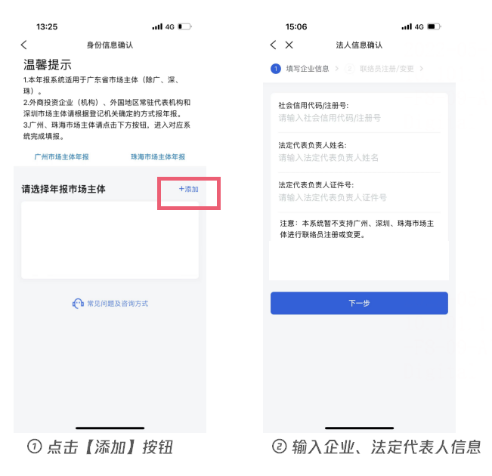
- 年报报送
选择列表内任一市场主体，点击【年报填写】，即可为其报送年报。
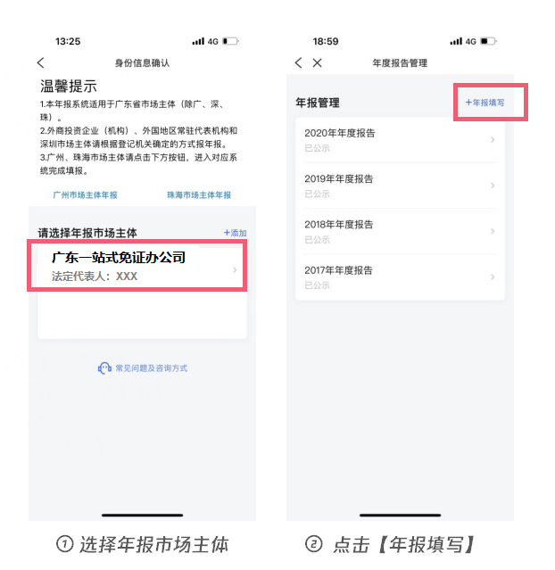

常见问题
- “粤商通”APP支持哪些市场主体进行年报填写？
答：深圳市个体工商户、内资企业、外商投资企业/机构、外国常驻代表机构可通过粤商通APP进行年报填报。广东省其余城市注册的个体工商户、企业(除外商投资企业/机构）、农民专业合作社可通过粤商通APP进行年报。
- 广东省内其余地市市场主体年报填报指引
答：请复制下方链接至浏览器查询：
- 广州市年报填报指引：http://qr61.cn/o7bcvL/qTmrvqR
- 深圳市年报填报指引：http://qr61.cn/o7bcvL/qG5na8c
- 珠海市年报填报指引：http://qr61.cn/o7bcvL/q4lOd7P
- 我之前曾经办理了营业执照，现在已没再营业，我还需要年报吗？
答：只要是登记在册的市场主体都必须填报年度报告。如果不再经营请尽快到市场监督管理局办理注销登记。已完成注销登记的无需再报送年报。
- 今年注册的企业/个体户/农民专业合作社/外国常驻代表机构今年需要填报年报吗？
答：不用。上一年度12月31日前登记在册的且本年度未注销的市场主体需填报年报。
- 填写时金额时应注意什么？
答：应看清金额后的具体单位，注意别将万元当元填写。
- 年报联络员是什么人？
答：“年报联络员”应为企业、个体工商户、农民专业合作社指定的本单位相对固定的人员，可以是法定代表人（负责人），也可以是股东、高级管理人员或一般工作人员。
- 显示“补报年度报告”是怎么回事？
答：显示“补报年度报告”意味着该市场主体往年未填报年报。须先在系统内完成年报补报，再报送上一年度年报。
- 如果已提交年报，但发现内容不准确，可以修改吗？
答：年报提交截止日期前发现填报错误或有遗漏可重新进入年报系统进行修改。
- 企业的资产状况等较为机密的信息也需要公示吗？
答：企业资产状况、对外担保、从业人数、社保缴费等信息为非强制性公示的事项，可选择是否向社会公示。
问题反馈
如填写年报过程中遇到问题，可通过以下途径反馈：
1. 常见问题：点击年报系统内“常见问题及咨询方式”按钮，快速解答某个常见问题
2. 拨打热线：020-12345、020-29859688（转68054）、020-62833211（选择粤商通业务）
3. 留言咨询：点击APP首页右下方【我的】后，按顺序点击【咨询反馈】-【我要咨询】-聊天窗口右下方【＋】-【留言咨询】-【我要咨询】或【我要求助】
为方便定位问题，请在咨询时主动提供市场主体名称、统一社会信用代码、联络员姓名及身份证号码，详细描述您所遇到的问题并提供相关证明（如截图或录屏）

